Лабораторна робота № 1.
Вибір та реалізація базових фреймворків та бібліотек

Виконали: Бараніченко Андрій, Гаврилова Анастасія, Дрозд Софія, Зібаров Дмитро, Колесник Андрій

Завдання:

Підгрупа 2А. Порівняння бібліотек OpenSSL, Сrypto++, CryptoLib, PyCrypto для розробки гібридної криптосистеми під Windows платформу.

Порівняння бібліотек
Загальне порівняння
Бібліотека | Опис функцій | Алгоритми | Вхідні дані | Вихідні дані | Коди повернення | Контрольний приклад | Загальний опис
OpenSSL | Реалізація криптографічних примітивів, таких як шифрування, хешування, генерація ключів | AES, RSA, SHA-256 | Вхідний текст, ключ | Зашифрований текст, хеш | 0 - успіх, інші - помилки | Generate an RSA key:  #include <openssl/rsa.h> EVP_PKEY_keygen_init(ctx); EVP_PKEY_keygen(ctx, &pkey);  _______  openssl genrsa -out example.key [bits] | Висока продуктивність, підтримка багатьох алгоритмів, активна спільнота
Crypto++ | Бібліотека для C++, що підтримує широкий спектр криптографічних алгоритмів | AES, RSA, SHA-256 | Вхідний текст, ключ | Зашифрований текст, хеш | 0 - успіх, інші - помилки  (виключення) | #include <cryptlib.h> CryptoPP::RSA::PrivateKey privateKey; privateKey.GenerateRandomWithKeySize(rng, 2048); | Легка інтеграція з C++, велика кількість алгоритмів
CryptLib | Легка бібліотека для базових криптографічних операцій | AES, RSA, MD5 | Вхідний текст, ключ | Зашифрований текст, хеш | 0 - успіх, інші - помилки | CryptoLib::AES aes; aes.setKey(key); aes.encrypt(input, output); | Простота використання, підходить для базових задач
PyCrypto | Бібліотека для Python, що забезпечує криптографічні функції | AES, RSA, SHA-256 | Вхідний текст, ключ | Зашифрований текст, хеш | 0 - успіх, інші - помилки | from Crypto.Cipher import AES cipher = AES.new(key, AES.MODE_ECB) ciphertext = cipher.encrypt(plaintext) | Легка інтеграція з Python, зручність використання
Порівняння по різних параметрам
- Public key algorithms

Implementation | RSA | DSA | ECDSA | EdDSA | Ed448 | DH | ECDH | ECIES | ElGamal | NTRU (IEEE P1363.1) | DSS
cryptlib | Yes | Yes | Yes | No | No | Yes | Yes | No | Yes | No | Yes
Crypto++ | Yes | Yes | Yes | No | No | Yes | Yes | Yes | Yes | No | Yes
OpenSSL | Yes | Yes | Yes | Yes | Yes | Yes | Yes | No | No | No | No
PyCrypto | Yes | Yes | Yes | Yes | Yes | - | Yes | - | No | - | -

- Elliptic-curve cryptography (ECC) support

Implementation | NIST | SECG | ECC Brainpool | Curve25519 | Curve448 | GOST R 34.10 | SM2
cryptlib | Yes | Yes | Yes | No | No | No | No
Crypto++ | Yes | Yes | Yes | Yes | No | No | No
OpenSSL | Yes | Yes | Yes | Yes | Yes | Yes | Yes
PyCrypto | Yes | No | No | Yes | Yes | No | No

- Public key cryptography standards

Implementation | PKCS #1 | PKCS #5, PBKDF2 | PKCS #8 | PKCS #12 | IEEE P1363 | ASN.1
cryptlib | Yes | Yes | Yes | Yes | No | Yes
Crypto++ | Yes | Yes | Yes | No | Yes | Yes
OpenSSL | Yes | Yes | Yes | Yes | No | Yes
PyCrypto | - | - | Yes | - | - | -

- Hash functions

Implementation | MD5 | SHA-1 | SHA-2 | SHA-3 | RIPEMD-160 | Tiger | Whirlpool | BLAKE2 | GOST R 34.11-94 (aka GOST 34.311-95) | GOST R 34.11-2012 (Stribog) | SM3
OpenSSL | Yes | Yes | Yes | Yes | Yes | Yes | Yes | Yes | Yes | No | Yes
Crypto++ | Yes | Yes | Yes | Yes | Yes | Yes | Yes | Yes | Yes | No | Yes
cryptlib | Yes | Yes | Yes | Yes | Yes | No | Yes | No | No | No | No
PyCrypto | Legacy | Yes | Yes | Yes | Legacy | No | No | Yes | No | No | No

- Block ciphers

Implementation | AES | 3DES | Camellia | Blowfish | Twofish | IDEA | CAST5 | ARIA | GOST 28147-89 / GOST R 34.12-2015 (Magma & Kuznyechik) | SM4
cryptlib | Yes | Yes | No | Yes | No | Yes | Yes | No | No | No
Crypto++ | Yes | Yes | Yes | Yes | Yes | Yes | Yes | Yes | Partial | Yes
OpenSSL | Yes | Yes | Yes | Yes | No | Yes | Yes | Yes | Yes | Yes
PyCrypto | Yes | Legacy | No | Legacy | No | No | No | No | No | No

- Stream ciphers

Implementation | RC4 | HC-256 | Rabbit | Salsa20 | ChaCha | SEAL | Panama | WAKE | Grain | VMPC | ISAAC
cryptlib | Yes | No | No | No | No | No | No | No | No | No | No
Crypto++ | Yes | Yes | Yes | Yes | Yes | Yes | Yes | Yes | No | No | No
OpenSSL | Yes | No | No | No | Yes | No | No | No | No | No | No
PyCrypto | Deprecated | No | No | Yes | Yes | No | No | No | No | No | No

З порівняння цих таблиць, найкращими виглядають бібліотеки OpenSSL та Crypto++, оскільки надають найбільше доступних алгоритмів та шифрів.
«Crypto++ надає більше криптографічних примітивів низького рівня. Crypto++ не надає нічого пов’язаного з TLS і DTLS. Crypto++ схожий на низькорівневий криптографічний швейцарський армійський ніж.
OpenSSL надає деякі низькорівневі криптографічні примітиви, підтримку апаратних модулів і робочі реалізації TLS і DTLS. Оскільки він підтримує апаратне забезпечення, він забезпечує інтерфейс PKCS 11. Оскільки він підтримує TLS і DTLS, він має розширену підтримку сокетів і аналізатор X509.»
В той же час, CryptoLib - проста у використанні бібліотека, яка підходить для базових криптографічних задач. PyCrypto - для розробників на Python, має менше різних механізмів та можливостей.
Тенденцій OpenSSL та Crypto++
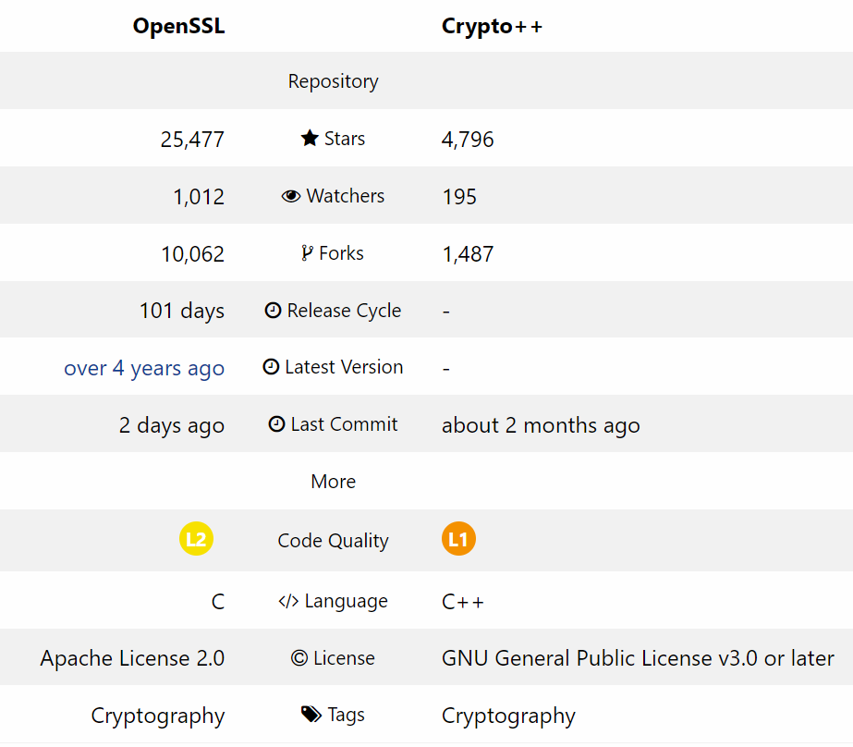
Бібліотека OpenSSL є значно популярнішою та краще оціненою порівняно з Crypto++. Це призводить до наявності більшої кількості документації, а також до активного обговорення та вирішення різних проблем на форумах і інших платформах користувачів OpenSSL. Проте інтерес до Crypto++ більший і зростає.
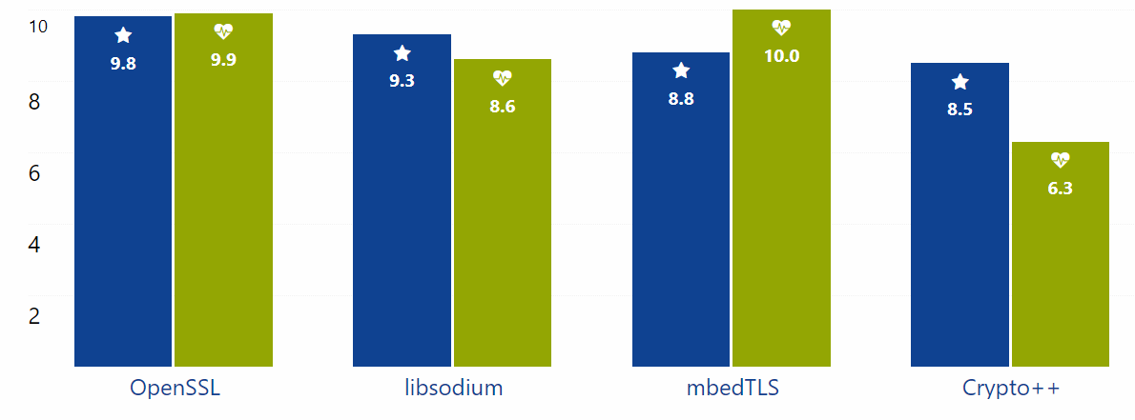
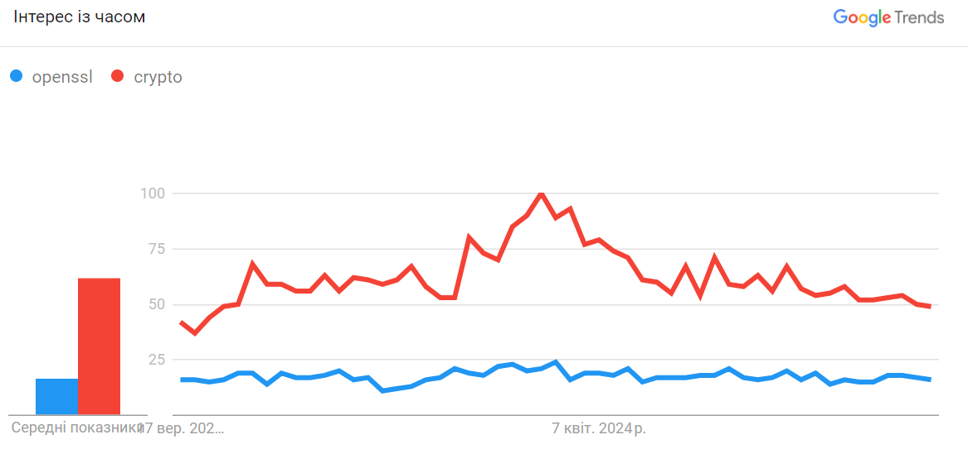

Висновок.

Для розробки гібридної криптосистеми під Windows, найкращим вибором буде OpenSSL, завдяки високій продуктивності, широкому спектру доступних алгоритмів та популярності серед користувачів.

